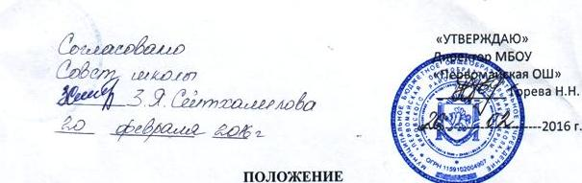 **о дежурном администраторе**

**в МБОУ «Первомайская общеобразовательная школа»**

**Кировского района Республики Крым**

1. Общие положения
   1. Дежурным администратором может быть:

директор МБОУ «Первомайская общеобразовательная школа», заместитель директора, учитель.

* 1. Дежурный администратор выбирается из административных сотрудников МБОУ «Первомайская общеобразовательная школа» в соответствии с графиком дежурств по образовательному учреждению, утверждаемом на учебный год.
  2. В своей деятельности дежурный администратор руководствуется Законом «Об образовании», нормативными документами Министерства общего и профессионального образования РФ, локальными актами МБОУ «Первомайская общеобразовательная школа», Уставом школы, действующим трудовым законодательством и настоящим положением.

1. Основные задачи и функции дежурного администратора
   1. Дежурный администратор приходит в школу в 7.45 часов, проверяет готовность школы к началу занятий.
   2. Дежурный администратор обеспечивает порядок и сохранность имущества школы в течение рабочего дня.
   3. Обеспечивает должную дисциплину среди учащихся.
   4. Осуществляет контроль за дежурством по школе: за дежурным классом, контрольно-пропускным режимом. Обо всех нарушениях докладывает директору школы.
   5. Оперативно решает текущие вопросы, относящиеся к функционированию образовательного учреждения в течение дня.
   6. Контролирует вместе с классным руководителем и дежурными учителями по этажам четкое выполнение обязанностей учащимися дежурного класса на каждом посту в течение учебного дня
   7. Осуществляет План оповещения при угрозе взрыва и (или) террористического акта.
   8. Несет ответственность за порядок в школе до 15.00 часов.
2. Права дежурного администратора
   1. Дежурный администратор имеет право:

запрещать учащимся самостоятельно покидать помещения образовательного учреждения во время учебного дня, а так же в случае возникновения ЧС или угрозы террористического акта;

* 1. Дежурный администратор не имеет право, в течение всего дежурства, покидать образовательное учреждение без согласования с директором образовательного учреждения или с его заместителем.

1. Ответственность
   1. Дежурный администратор несет ответственность за:

ненадлежащее выполнении функций, возложенных на него настоящим Положением;

несвоевременное выполнение планов Оповещения в случае возникновения ЧС или угрозы террористического акта;

неправильность и неполноту использования предоставленных ему прав.

Инструкция   
по действиям дежурного администратора   
в момент возникновения пожара

1. Оповестить о пожаре пожарную охрану по телефону 01.  
2. Организовать эвакуацию детей и сотрудников.  
3. При необходимости и возможности отключить электроэнергию.  
4. Осуществить руководство по тушению пожара имеющимися средствами.  
5. Принять меры к эвакуации документов и материальных ценностей.  
6. Организовать встречу пожарной команды для указания кратчайших путей подъезда к зданию.

Инструкция   
по действиям дежурного администратора при аварийных ситуациях   
с системой теплоснабжения и водоснабжения

1. При возникновении аварийной ситуации немедленно сообщить о случившемся в аварийную ,дежурную службу.

2. Предоставить информацию директору школы.  
3. Обеспечить доступ аварийной бригады к тепловому узлу, узлу водоснабжения, электрощитовой.  
 4.По устранению аварии, принять меры к устранению последствий аварии.